

**Номер в едином Федеральном Реестре туроператоров РТО 010460**

**Частный сектор «Акварель на Средней» в Геленджике**

Частный сектор «Акварель» (бывш. "Аква") расположен в тихом районе Геленджика. На территории есть бассейн с шезлонгами, места для отдыха в холле и во дворе, оборудованная кухня, мангальная зона. Рядом аквапарки «Бегемот» и «Золотая бухта», в пределах 5-10 минут ходьбы находятся кафе, рестораны, столовые, экскурсии, супермаркеты, овощные магазины, где можно купить сезонных фруктов.

Во дворе бассейн с шезлонгами и душем, места для отдыха на лавочках в теньке.

По желанию предоставляется питание! Любые блюда на Ваш вкус! На территории бесплатная стоянка.

**Условия заезда-выезда:** заселение по номерам после **12:00** в день прибытия. Освобождение номеров до **08:00** в день отъезда.

***Стоимость тура на одного человека (в рублях) за заезд:***

|  |  |  |  |
| --- | --- | --- | --- |
| **График выездов** | **2-х местный номер «стандарт»** | **3-х местный номер «стандарт»** | **Двухкомнатный "стандарт" семейный 4 чел.** |
| **06.06 – 15.06.2025** | **14500** | **16900** | **15300** |
| **13.06 – 22.06 2025** | **14500** | **16900** | **15300** |
| **20.06 – 29.06.2025** | **14500** | **16900** | **15300** |
| **27.06 – 06.07.2025** | **15900** | **17900** | **15700** |
| **04.07 – 13.07.2025** | **16700** | **18500** | **16500** |
| **11.07 – 20.07.2025** | **16700** | **18500** | **16500** |
| **18.07 – 27.07.2025** | **16700** | **18500** | **16500** |
| **25.07 – 03.08.2025** | **16700** | **18500** | **16500** |
| **01.08 – 10.08.2025** | **16700** | **18500** | **16500** |
| **08.08 – 17.08.2025** | **16700** | **18500** | **16500** |
| **15.08 – 24.08.2025** | **16700** | **18500** | **16500** |
| **22.08 – 31.08.2025** | **16700** | **18500** | **16500** |
| **29.08 – 07.09.2025** | **15900** | **17900** | **15700** |
| **05.09 – 14.09.2025** | **14500** | **16900** | **15300** |
| **12.09 – 21.09.2025** | **14500** | **16900** | **15300** |

**В стоимость входит: Проезд на комфортабельном автобусе,** **проживание в номерах выбранной категории, сопровождение, страховка от несчастного случая на время проезда**

**Территория**

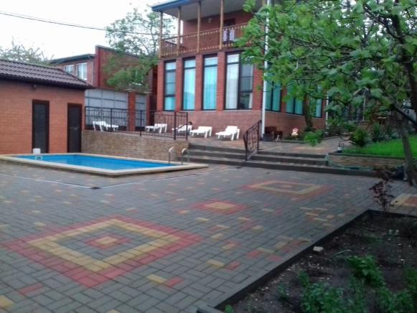 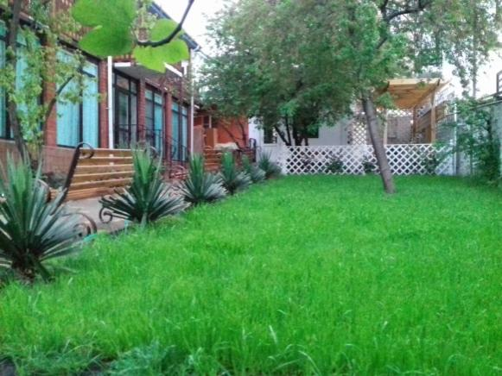 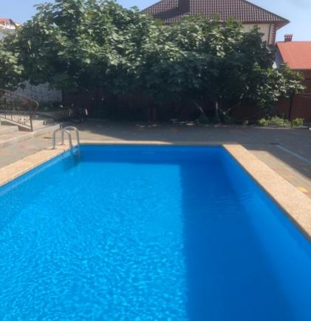

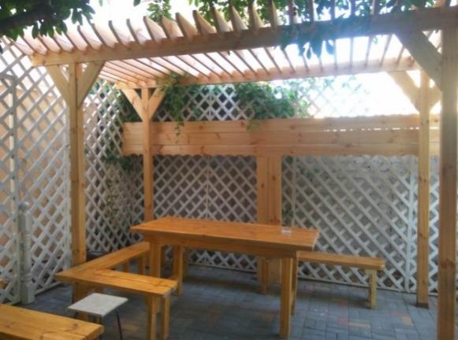 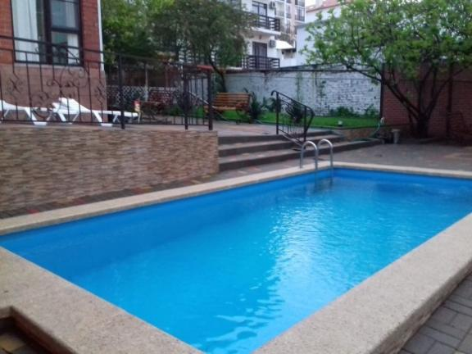 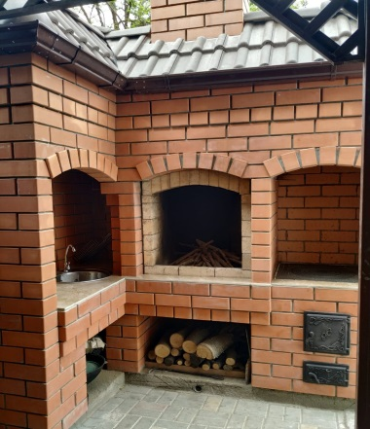

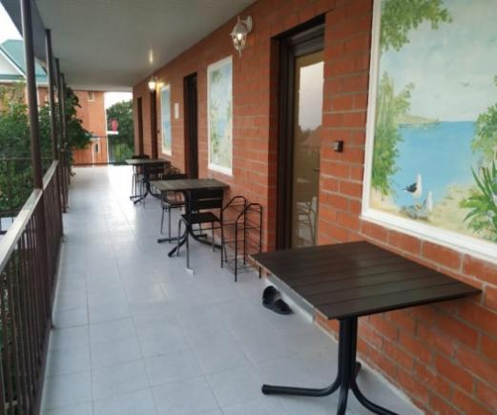

**2-Х местный номер стандарт**

**Изображение выглядит как в помещении, стена, дизайн интерьера, мебель

Контент, сгенерированный ИИ, может содержать ошибки. Изображение выглядит как в помещении, стена, дизайн интерьера, комната

Контент, сгенерированный ИИ, может содержать ошибки. Изображение выглядит как в помещении, кровать, стена, дизайн интерьера

Контент, сгенерированный ИИ, может содержать ошибки.**

**Изображение выглядит как в помещении, стена, дизайн интерьера, кровать

Контент, сгенерированный ИИ, может содержать ошибки. Изображение выглядит как в помещении, ванная, Сантехнический прибор, стена

Контент, сгенерированный ИИ, может содержать ошибки. Изображение выглядит как Сантехнический прибор, в помещении, ванная, стена

Контент, сгенерированный ИИ, может содержать ошибки.**

**Изображение выглядит как в помещении, стена, гостиница, Льняные изделия

Контент, сгенерированный ИИ, может содержать ошибки. Изображение выглядит как в помещении, стена, дизайн интерьера, гостиница

Контент, сгенерированный ИИ, может содержать ошибки. Изображение выглядит как в помещении, стена, дизайн интерьера, постельные принадлежности

Контент, сгенерированный ИИ, может содержать ошибки.**

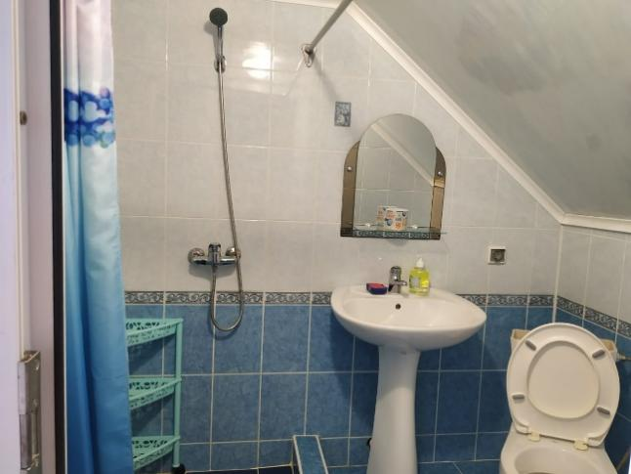 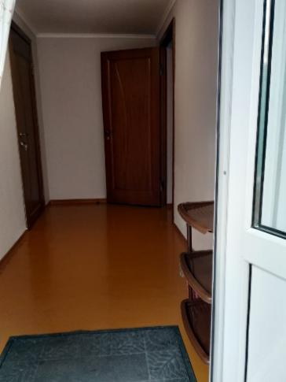

**3-х местный «Стандарт»**

**Изображение выглядит как в помещении, стена, дизайн интерьера, постельные принадлежности

Контент, сгенерированный ИИ, может содержать ошибки. Изображение выглядит как в помещении, стена, дизайн интерьера, мебель

Контент, сгенерированный ИИ, может содержать ошибки.** 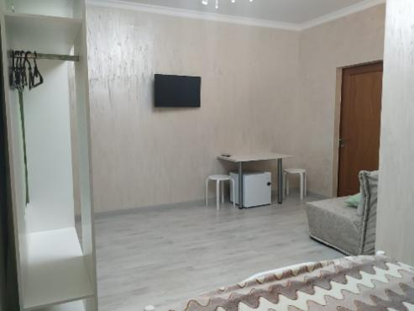

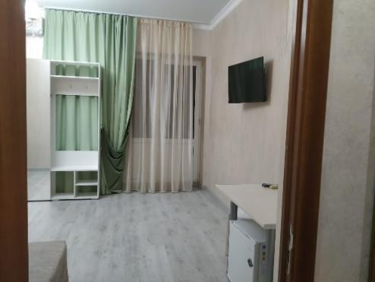 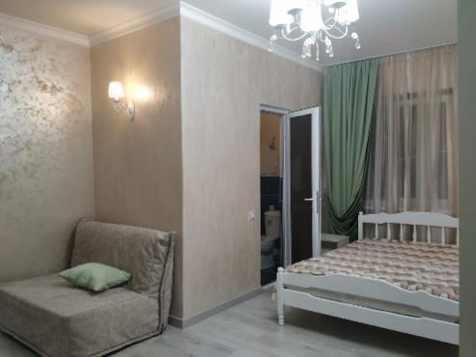 **Изображение выглядит как в помещении, стена, дизайн интерьера, кровать

Контент, сгенерированный ИИ, может содержать ошибки.**

**Изображение выглядит как в помещении, стена, постельные принадлежности, дизайн интерьера

Контент, сгенерированный ИИ, может содержать ошибки. Изображение выглядит как стена, в помещении, дизайн интерьера, постельные принадлежности

Контент, сгенерированный ИИ, может содержать ошибки. Изображение выглядит как в помещении, стена, дизайн интерьера, пол

Контент, сгенерированный ИИ, может содержать ошибки.**

**Изображение выглядит как в помещении, стена, постельные принадлежности, Каркас кровати

Контент, сгенерированный ИИ, может содержать ошибки. Изображение выглядит как в помещении, стена, комната, сцена

Контент, сгенерированный ИИ, может содержать ошибки.**

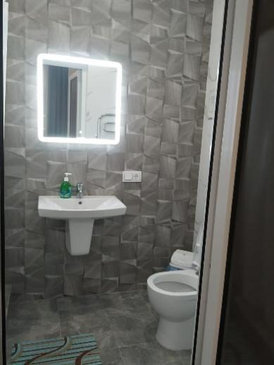 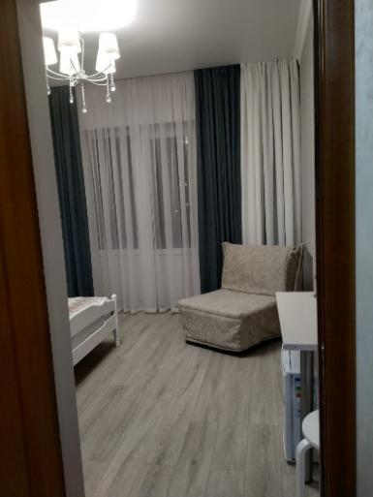

**Двухкомнатный «Стандарт» семейный 4 чел.**

**Изображение выглядит как в помещении, стена, дизайн интерьера, постельные принадлежности

Контент, сгенерированный ИИ, может содержать ошибки.**

**Изображение выглядит как в помещении, стена, дизайн интерьера, окно

Контент, сгенерированный ИИ, может содержать ошибки.**

**Изображение выглядит как стена, в помещении, дизайн интерьера, мебель

Контент, сгенерированный ИИ, может содержать ошибки.** 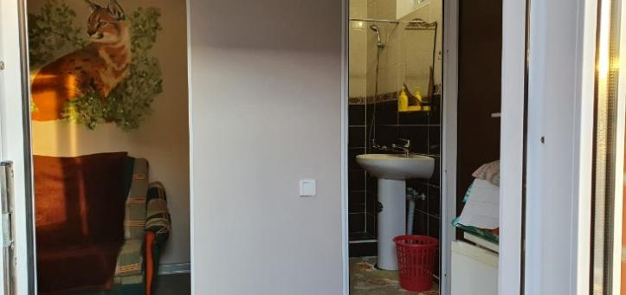

**Изображение выглядит как стена, в помещении, багет, дизайн интерьера

Контент, сгенерированный ИИ, может содержать ошибки.** 